桃園市立內壢國中 111 學年度第一學期期初校務會議議程

會議時間：111年8月29日(一)上午10時整

壹、 校務會議開始
一、頒獎
二、新進同仁介紹
三、主席致詞
四、家長會長致詞

貳、各單位業務工作報告

參、會議提案

肆、 臨時動議暨意見交流

伍、主席結語

陸、散會

壹、 校務會議開始
一、頒獎：
頒發王瀅傑老師指導學生參加111學年度中華民國公私立國民中學科技教育創意實作競賽-生活科技組榮獲創意獎獎狀

二、新進同仁介紹
111學年度新進教師名單
編號 | 職稱 | 姓名
1 | 會計室主任 | 李慧娟
2 | 聘用社工師 | 傅惠旋
3 | 管理員 | 曾偲倫
4 | 資訊組長(資訊科技) | 陳慶全
5 | 716導師(英 文) | 呂秋萍
6 | 717導師(表演藝術) | 鄭安容
7 | 718導師(國 文) | 王貞婷
8 | 723導師(表演藝術) | 張彩瀅
9 | 專任教師兼童軍團長(童軍) | 藍芳如
10 | 專任教師(特教身心障礙) | 彭震
11 | 專任教師(特教資賦優異) | 温柏淯
12 | 專任教師(特教身心障礙) | 吳德真
13 | 專任輔導教師 | 徐少芸
14 | 專任教師(地理-留職停薪) | 鍾佩真
15 | 國文科教師 | 林盈盈
16 | 國文科教師 | 洪郁佩
17 | 國文科教師 | 藍渝堅
18 | 國文科教師 | 郭致廷
19 | 英文科教師 | 陳珈吟
20 | 英文科教師 | 葉雨萱
21 | 公民科教師 | 黃國祐
22 | 地理科教師 | 鄧文綺

三、主席致詞

四、家長會長致詞
貳、 各單位業務工作報告

【教務處】
一、期初行事曆要項：
- 期初課務異動：8/30(二)第1節與8/31(三)第5節對調，第2節與9/7(三)第5節對調，請任課教師注意授課時間。
- 9/6(二)-9/7(三)九年級模擬考，請任課教師詳閱考程表，注意監考交接時間，試務中心位於教務處。
- 9/7(三)、9/8(四)第八、九節辦理110學年度第二學期學科領域成績不及格補考，校網已公告題庫，請協助提醒學生準時參加考試，當日借用作為試場的勤學1～2樓教室，請導師提醒學生避免遺留貴重物品，監考老師離開前請協助關閉燈扇、門窗上鎖；非學科不及格的學生，學習單將於9/2(五)前發放，請於9/8(四)前完成學習單交回教務處。
- 9/12(一)第八節課後輔導開始上課。
- 9/15(四)第2-4節七、八年級學力測驗，試務中心位於教務處。

二、業務報告：
- 本土語課程正式上路：
    - 跑班運作方式：
選修閩南語者者原班上課。
選修客語者抽離至客語教室上課（四縣腔／海陸腔各一間）
選修原住民族語者，於原班旁聽閩南語，週二第九節至指定教室上課。
★請導師協助說明指引，8/31(三)就要上路，小小叮囑、大大協助！
    - 幹部新增：
各班應選出一名閩南語小老師（可由導師或閩語老師選）。
閩語小老師應負責閩語課的教室日誌（原班日誌）撰寫與點名，取代原班學藝。
客語和原住民族語各群選出一名同學擔任小老師，協助教室日誌填寫，一樣有服務學習時數。
客語和原住民族語社長負責該社的點名與教室日誌撰寫。
- 111學年度課表：
因班型眾多、資源班學生遍佈各班、師資徵聘遲遲無法完全到位，本土語言上路，故無法提前發放，少部分無法顧及排課原則之處，請老師見諒。
- 課表調整申請流程：
請先行詳閱各年級同時上課班級一覽表，與欲調課教師取得共識
↓
至教務處拿取課表調整單（深橘色）
↓
詳填表單並與課務異動相關教師共同簽章
↓
於9/1（四）放學前繳交至教務處
↓
於9/2（五）中午發放正式課表
- 111學年度第2學期課表需做調整：因師資結構異動（留停復職、教師進修、新聘兼課教師），勢必更動課表，先行預做說明，請同仁海涵。
- 課程經費：
- 110-2第八節退費將直接於本學期註冊單標註扣抵。
- 暑輔鐘點費與導師費將於近期發放，請老師耐心等候。
- 遠距教學：
- 創建：
七年級新生班導師請以校內gmail帳號協助創立班級Classroom，名稱統一訂為班級代號「7ＯＯ」，將任課教師及學生名單拉近教室，並加入本校行事曆帳號(cal@mail.nljh.tyc.edu.tw)為授課教師，供行政人員巡堂使用。
八九年級班級Classsroom資訊組已完成班級名稱調整，請導師依據新學年任課教師及學生異動情況調整成員。
- 時效：防疫新制於九月底才上路，疫情仍未平穩，近期仍有全班停課可能性，故請於今日領取課表後，盡速完成。
- 支援：若不幸於本週停課，教務處會協助創建工作，保遠距教學順利。
- 基本資料/特殊身分調查表：請導師協助於9/2(五)前繳回註冊組。
- 獎助學金：
- 請務必多留意校網各項申辦公告，學生若具特殊身分，也請導師多提醒並協助申辦相關福利。
- 富邦【用愛心做朋友】助學金已改為線上申辦，如導師有需要為班上學生申請，須至富邦線上平台填寫，學校代碼及密碼請洽註冊組。
- 教育部推動中小學數位學習精進方案-生生用平板的政策，本學期會新增414台新平板供教學使用，全班借用請使用雲端學務系統登記借用，至教務處領取；個別零借請至圖書館登記借用。
- 配合生生用平板的政策，目前教育局有調查學校現有無線基地台建置情況，規劃增加無線基地台的建置比率，目前平板使用學校網路負荷量不足，需等到無線基地台佈建增加，未來平板使用無線上網才會更順暢。
- 配合數位學習精進方案，教育部要求每校須於4年內完成所有教師數位學習工作坊(一)及(二)課程，今年累計培訓教師數達所有教師數25%。數位素養相關議題教師增能研習，每年培訓教師人數占所有教師數10%。之前應局裡要求統計本校增能研習參加情況，今年本校尚未達標，請老師儘快報名參加，若有新的統計調查，再請老師配合填寫。
- 受耐震補強工程影響，九年級及少部分七八年級教室的資訊設備未能於暑期進行排查，先行讓同仁們知悉有所預備，如發現有異常狀況請告知設備組，設備組將盡速檢查處理，感謝老師們體諒。
- 八九年級於8/30(二)開學日搬遷教室時，請記得將鍵盤、IRS盒、資訊盒(含滑鼠及接收器)帶至新教室，只有IRS及黑板鑰匙留置原教室，並於放學前將資訊盒檢查表交回教務處。
- 各班如有需申請111-1特定學生就學費用補助者，請記得於9/2(五)前繳交申請表，7年級新生及8、9年級新申請者，務必檢附「學生本人」之「郵局存摺」正面影本。
- 圖書館因盤點機器損壞，開學第一週不開放借書。
- 重申教學正常化重要措施如下：
  - 依課程計畫及課表等規定授課，填寫教室日誌；會考後至畢業前課程規劃，亦需納入整體課程計畫，教學內容需落實課綱之精神與內涵。
  - 學校得公開學生分數之分布情形，但不得公開個別學生在班級或學校之排名。
  - 學校及教師不得要求學生購買參考書或測驗卷，並不得以參考書為教學內容，指定之家庭作業亦不得為參考書或測驗卷之內容。
  - 依據課程計畫之教學目標與進度命題，不得採用出版商之試卷實施學生成績評量，若參考其他資料命題，應進行轉化，不宜原文照錄。
  - 學生成績評量不得於上午第一節課前、課間、中午休息或課後輔導時間辦理。

【學務處】
【訓育組】
- 111學年度代理導師序位表，待課表排定後，將依代理導師辦法排定後公告於校網右側教職員專區，請各位老師留意。導師如有預計請假請依序位尋覓代理導師人選，接獲代理導師任務除該日也預定請假外，請勿以其他理由拒絕代理。
- 感謝本學年願意開設社團的老師，如果各位同仁有任何開設社團的想法，隨時歡迎至訓育組討論，可規劃於下個學年度開設社團。
- 111學年度七八年級社團選填為兩階段式線上選填，不發放紙本選填表，請各位導師同仁協助提醒學生務必依校網置頂公告完成選填。
- 各處室午休時間開放志工服務學習，名額有限，若有學生有興趣，請轉知至訓育組領取報名表。
- 開學後訓育組即辦理敬師書籤比賽、校慶LOGO比賽、學生美術比賽、教室布置比賽，請多鼓勵對美術創作有興趣的同學踴躍參加。

【生教組】
- 政令宣導：
- 為落實校園內兒少保護工作，知悉事件起算時間，以全校教育人員第一人知悉時起算，共用法定時效24小時，以維護兒少權益，並避免因逾時通報受罰。
- 若有疑似性侵害、性騷擾、性霸凌等情事，請務必馬上向學務處通報查處，必要時將於24小時內完成相關通報作業。
- 請各位老師多以正向管教方式進行學生的輔導管教，勿以體罰方式造成學生身心的傷害。
- 多向學生宣導反詐騙的相關概念。
- 反毒、交通安全、友善校園等各項活動，敬請導師協助宣導，以加強其觀念。
- 近來詐騙案件層出不窮，受害者不乏高學歷、高知識份子，請各位教職同仁保持警覺，小心求證，以免受害。※ 反詐騙專線：165、110 ※
- 請老師們若有發覺同學有疑似藥物濫用的情形，請通知生教組列入特定人員名冊，生教組會採集其尿液檢驗。
- 提醒孩子們上室外課時，請務必記得關門窗及各項電源。

【體育組】
  - 本學期61周年校慶運動會訂於10月22日(星期六)，屆時請導師鼓勵各班踴躍參與創意造型進場及各項體育競賽，比賽日期請參閱這學期行事曆。
  - 10/12（三）中午12:35於地下會議室召開校慶運動會裁判工作會議，請專任老師務必出席。
  - 本校運動代表隊項目有：田徑隊、射箭隊、合球隊與跆拳道隊，如各班有該潛能之學生，請各位導師多多鼓勵學生參與。
  - 考量體育班第七節開始專長訓練課程使用操場跑道，學生下課15:40容易衝刺至操場打籃球，考量學生運動安全避免發生碰撞，第七節下課不開放操場使用（15:40~15:50）。
  - 為落實正常教學，非體育課之班級請勿於上課期間借用體育器材，以維護體育課班級上課權益。
  - 本校體育課上課場地有限，請配合優先禮讓體育課班級使用。感謝各位老師的配合與協助！

【衛生組】
◎本學期有幸能接任衛生組業務，新手上路，不周之處尚請海涵。環境整潔與維護，有賴各班導師的辛勤督促與指導，請繼續給予協助與支持，謝謝大家！
◎請協助教育學生從「學習」的觀點進行打掃，將其視為「打掃課程」，盼能習得「責任感與做事方法」等目標。
- 打掃區域
◎已建立"內中外掃區網站", 暑假期間已開始著手拍照並畫出邊界線的工作，陸續更新中。短網址如下:
https://bit.ly/nljh外掃區
◎關於整潔相關內容及檔案下載，請點選:
https://bit.ly/nljh整潔
- 各班外掃區域及負責維護之公共設施（如飲水機、洗手臺），依據各班教室位置排定，
但部分班級仍可能與外掃區距離稍遠，請多加包涵。
- 洗手臺、飲水機等公共設施，為便於釐清責任區及就近管理，以「位處（或鄰近）各班內外掃區」之分配方式為原則，謹此說明，若在兩班中間，則各分上下學期管理。
- 打掃工具擺置整齊與否列入內外掃區評分，請協助提醒負責學生。
＊重要規範提醒：除畚斗、水桶、垃圾回收桶、戶外綠色圓形水泥柱桶內掃具，
其餘皆【不可落地】，需（穿線）懸掛並收納維護整潔，未按規定者扣除整潔成績。

- 掃具領用
(1) 領用方式：請先填寫申請單並簽名，指派股長交至衛生組核章後，攜單至掃具室補領。
(2) 開放時間：開學前兩週每天午休，之後開放時間為每週一、三、五午休
(3) 領用原則：「以舊換新」，按領用規則填表後，將損壞掃具攜至掃具室換領堪用品。
(4) 保管方式:請協助宣導愛物惜物觀念。依照各班標記方式標好所屬班級(保管人)，並妥善使用，以降低掃具的耗損與遺失率。
- 垃圾分類
(1) 落實垃圾分類與尊重他班外掃區域，請宣導校園活動時，自行將個人垃圾帶回原班處理。(2) 各班配置至少四個垃圾桶(A.一般垃圾B.鋁箔+新鮮屋+紙餐具C.塑膠類D.寶特瓶)，一般紙類建議使用紙箱回收，其餘類別可增置垃圾桶或以小水桶分類，並請協助指導學生妥善做好分類與回收，學務處備有分類貼紙，歡迎自行取用；本學期不同打掃時段分類別回收，請留意本學期回收規定：(垃圾場【年級分流】與回收場【類別分流】詳細規定請參閱雲端資料)
【紙餐具與鋁箔包未壓扁、鋁箔包上仍有吸管與吸管封套不予回收】
【寶特瓶的蓋子，請於踩扁後鎖上，以免散亂。】
- 請注意本校持續禁收保麗龍，垃圾場與回收場皆不收保麗龍類項目，落實綠色消費請教職同仁與學生減低保麗龍的使用，並須自行將保麗龍攜回處理。
- 防疫措施宣導：
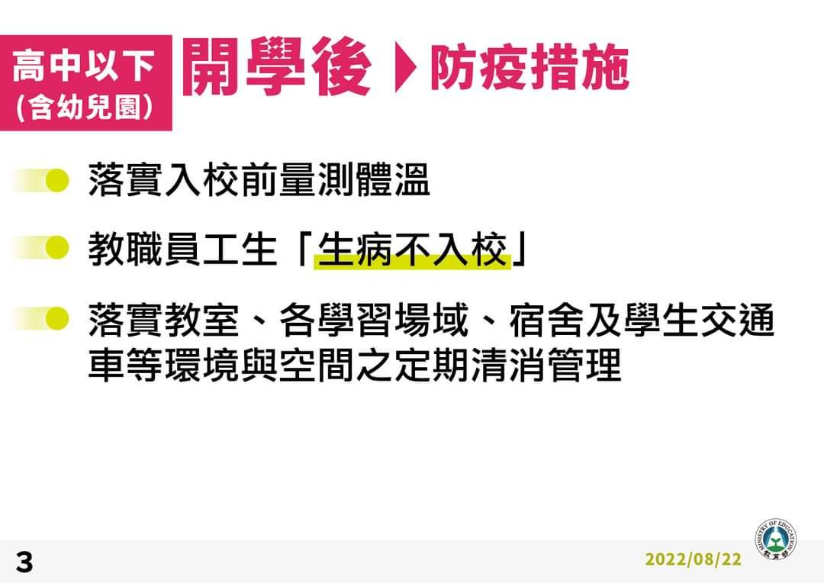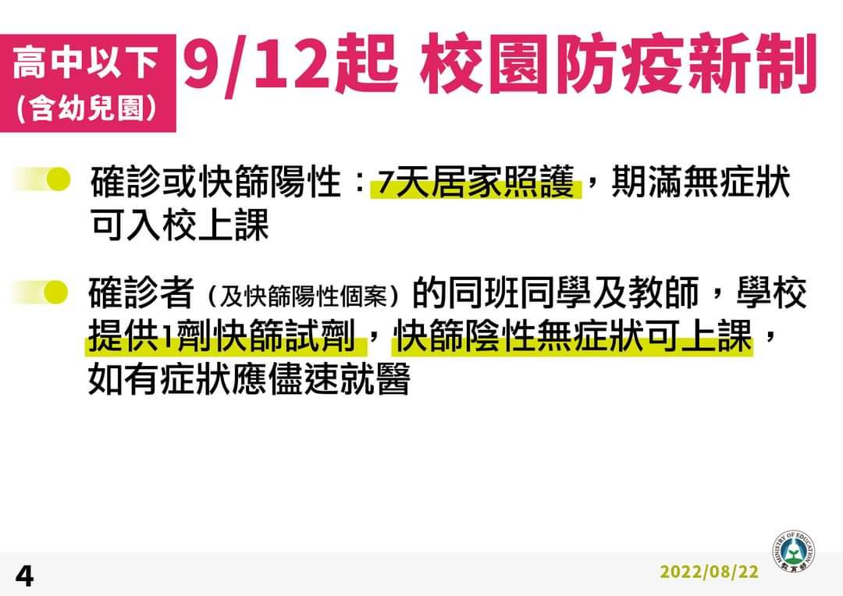
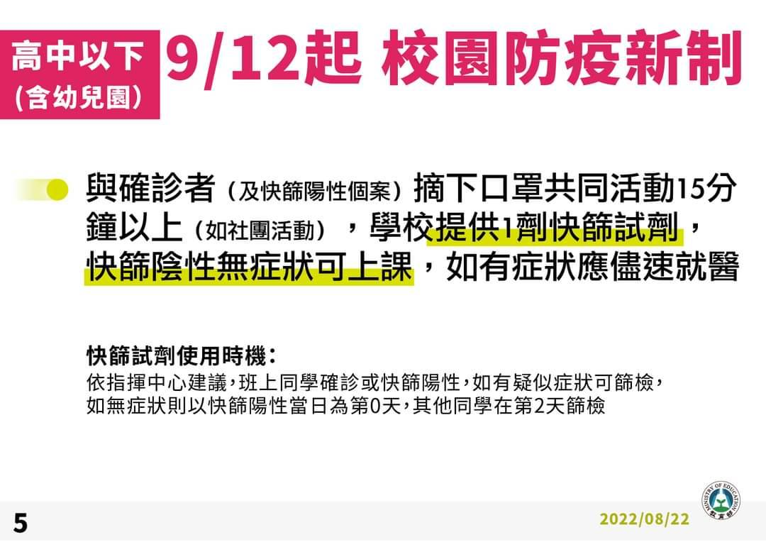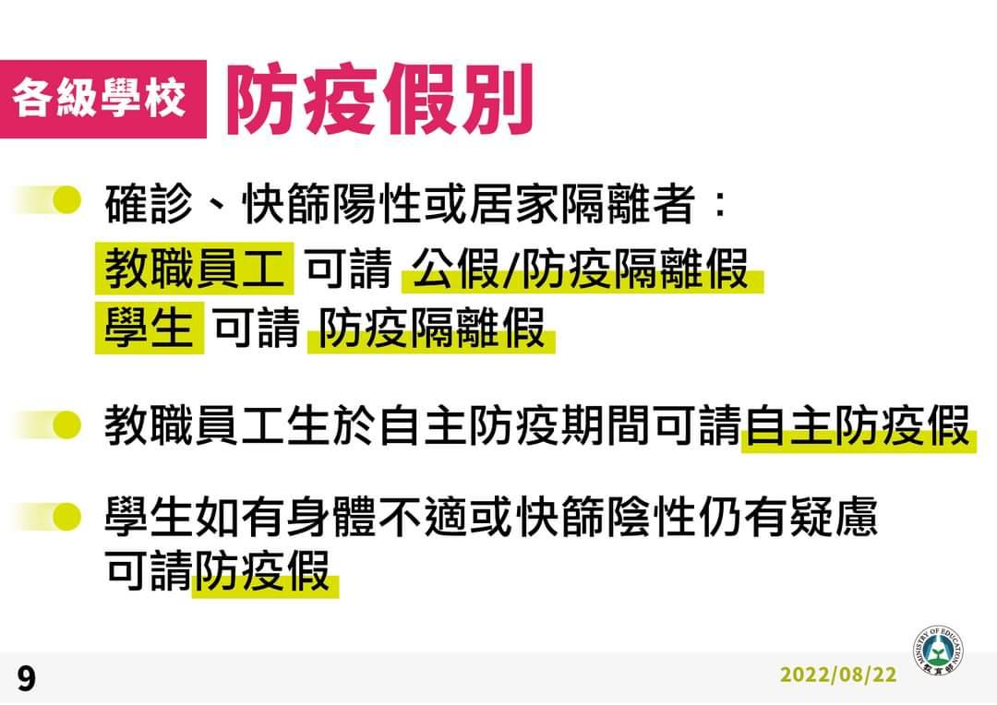

【總務處】
序號 | 總務工作及工程名稱 | 施做進度
1 | A棟及C棟耐震補強工程採購案  （孟穎） | 本案工程最後履約期限為8/25(四)，已督請廠商配合校方能盡速完工。
2 | 綜合大樓新建工程  （孟穎） | - 教育局預計納入112-114年度國民中小學老舊校舍整建計畫提報，本案已將建築師下修停車位數概估經費等相關資料函報教育局。  - 8/9(二)教育局已於本校召開112-114年老舊校舍整建計畫初審會議，並於上週將初審意見函本校，目前就該初審意見內容已委請黃振東建築師事務所配合修正中。
3 | 110年度消防設備檢查缺失  （孟穎） | - 教育局同意核定本案140萬元整，餘概算經費不足款部分則另由校方自籌。  - 8/22(二)上午9:30，已會同消防設備維護商與本校防火管理人，就缺失應該善項目進行討論。
4 | 學務處修繕  （孟穎） | - 已完成與監造簽約事宜。  - 已於8/24(三)上午9:00於本校圖書室召開開工前協調會，訂於8/27日(六)開工，預計60日完工。
5 | 111學年度學校外訂盒(桶)餐採購案  (孟穎) | - 本案已於7/21(四)評選出優勝廠商3名，分別為好鮮、逸馨園、榮興午餐供應廠商。  - 本學期起班級輪餐縮短為6週，輪餐後自由選餐。
6 | 太陽能電板暨風雨球場施工案  （仕鴻） | - 行書樓、博愛樓、勤學樓、勵志樓支架組配及模組鋪設完成  - 活動中心進度：  經8/16、8/19以水車試水和下雨觀察後，目前還  有共3處漏水，待再次下大雨，評估不再漏水後再  讓廠商繼續施做，施做時間約20天，預計需8/31  後才能完工報竣。  - 因因光電球場工期會和本校校慶準備日期重疊，球場於預計於10/22後進場施工。
7 | 校園美化施工  （仕鴻） | 開學前已完成時光膠囊、耕讀園、校園周圍樹木修剪。
8 | 南大門及活動中心周圍地坪整修工程（仕鴻） | 1.教育局函覆本校同意核定450萬元整，不足款部分另  由校內自籌。  2.建築師遴選已準備招標文件，建築師遴選決標後再確  定施工包商評選招標。  3. 預計時間如下  （1）公告期程：111年9月1日至111年9月6日。  （2）投標期限：111年9月6日（星期二）下午5時  整截止投標。  （3）資格審查：111年9月7日（星期三）上午9時  在圖書室開標。  （4）評審會議：111年9月8日（星期四）上午9時在  圖書室評選。
9 | 飲水機巡檢  （仕鴻） | 已於8/25(四)全校飲水機更換濾芯及巡檢。
10 | 111年度校園北大門LED大型看板  (瑮雪) | 1. 8/16(二)到校安裝新主機及空氣盒子。  2. 8/27(六)~29(日)拆除舊有及安裝新LED看板。
11 | 更新南大門鐵門及週邊環境修繕工程  （偲倫） | 1. 教育局函覆本校同意核定50萬元整，不足款部分另  由校內自籌。  2. 已與建築師簽約，施工包商招標採購文件準備中。
12 | 數理資優班AI教室（偲倫） | 教育局已核定319萬元建置經費，正準備招標文件中。
13 | 本校中長程發展計畫 | 因教育局來文時間為8/22（一），旨揭各校是否更新112年度計畫且函送教育局，請准予本案能在校務會議後，經主管會議討論，草案再轉送課發會，讓老師充分瞭解計畫內容後再函送教育局備查。
14 | 全校室內除蟲消毒 | 8/21、8/28兩日已進行全校室內外除蟲消毒。
15 | 班級冷氣遙控器及儲值卡 | 1. 預計於校務會議時發放給各班導師。  2. 班級使用：會議前發放給各位老師領取。  專科教室：請於會後派一負責老師到總務處領取。  社 團：上課前至總務處借用。  3. 請各班老師依據本校冷氣使用與管理辦法，提醒各班  開啟冷氣時間，設定室內溫度維持26度，節約能源  與電費，開啟時間請參考附件。

【輔導室】
一、輔導知能宣導
  - 三級輔導暨人力分工
本校輔導轉介流程已置於導師資料袋中，並有「心的對話練習」文宣提供導師參閱增能。
 | 初級學校輔導工作 | 二級學校輔導工作 | 三級學校輔導工作
主要推動者 | 全校教師 | 專任輔導教師 | 專業輔導人員、學生輔諮中心
說明 | 全校性與班級性的輔導工作，其中導師非常重要。輔導目的在降低/預防問題發生。 | 針對超出導師專業知能範圍、持續適應困難且無法自行改善之學生，運用個別與小團體輔導策略，進行及早介入性輔導。 | 針對具高危險行為學生或校園危機，提供處遇性與資源整合服務。
貼心提醒 | 校內外輔導知能研習及文宣，都是協助全校教師、導師增能的管道，老師們可多加關注 | 轉介二級輔導，導師仍在其系統合作內，敬請導師與輔導老師們持續共同合作。 | 轉介三級需至少六次以上二級輔導紀錄以及符合其他輔諮中心之規定，例如召開評估會議等，故需要一、二級教師共同協助。
  - 校園危機事件通報提醒
危機事件 | 內容 | 通報處室
性平事件 | 學校知悉學生有疑似遭性侵害、性騷擾或性霸凌，經初步了解有「行為人」與「被害人」，應於24小時內進行校安通報以及兒少保護通報。時間是以第一位知悉者開始計算。 | 學務處
自殺防治 | - 知悉學生有自殺企圖/行為時，請與輔導室聯繫進行通報。  「自殺防治通報系統」之選項截圖如下：  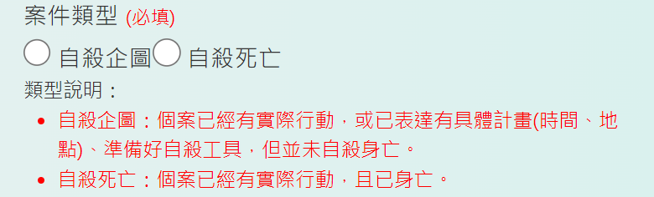  2.知悉學生有自殺意念時，建議先關懷學生狀態，了解其狀態以及是否有自殺計畫等，並可與輔導室聯繫諮詢。 | 輔導室
(三) 兒少保護相關(期初導師資料袋亦有相關參考文件)
 | 脆弱家庭 (依據關懷e起來網站分類) | 兒少保護通報
內容與類型 | 1.家庭經濟陷困致有福利需求  2.家庭遭逢變故致家庭功能受損致有福利需求  3.家庭關係衝突或疏離致有福利需求 4.兒少發展不利處境致有特殊照顧或福利需求  5.家庭成員身心障礙或傷、病、失能致有特殊照顧或福利需求  6.個人生活適應困難致有福利需求 | 身體、精神或經濟上之不法侵害行為  1.家暴含身體虐待、精神虐待(較難舉證)  2.性侵害、性騷擾、性霸凌事件  3.違反兒少保護法(遭遺棄、身心虐待、買賣、質押、強迫/引誘從事不正當之行為或工作、施用毒品)
處理 | 1.若認為班上有學生家庭屬脆弱家庭，請導師填寫脆弱家庭通報表，內容需具體寫出其家庭脆弱事實，並如何影響學生生活，輔導室將進行通報，確定開案後，社工方介入協助。  2.導師持續關心孩子，以及詢問各處室適合之補助資源。 | 1.如遇學生發生家暴事件，明顯傷勢請導師先行拍照，並與輔導室連繫填寫兒少保護通報表，於24小時內完成通報。  2.導師可提醒學生發生家暴事件、緊急事件時，請直接撥打110報警處理(非撥打113)。
(四)目睹家暴兒少
當學生家中發生家庭暴力事件並有社政單位介入時，社工會一併詢問當事人是否有目睹兒少。若有，教育局會以就學輔導回覆平台知會其所屬學校，當收到相關資訊時，輔導組會通知導師並詢問學生相關就學適應狀況，請導師予以關懷，輔導室亦會請專輔教師臨案關懷(必要時方進行二級輔導轉介)，邀請導師召開個案會議後將相關處遇回覆教育
局。
例：案父母間發生家暴事件有社工介入，社工詢問是否有目睹未成年兒少，若有，社政單位會轉知教育局，教育局轉知學校進行關懷。
- 期初業務說明
【輔導組】
- 本學期班親會訂於111年9月16日（五）16:00-21:00舉行，敬請導師同仁預做準備。
- 教育部訂每年8月第4個星期日為「祖父母節」，本年度為8月28日（星期日）。
本校「祖孫幸福時刻－祖孫節照片甄選活動」，收件日期自公告日至9月23日(星期五)止，請導師多鼓勵學生參加，學習單可至校網下載，優秀作品可記嘉獎乙支。
- 本學期輔導組將持續於段考日辦理輔導知能研習，誠摯邀請導師、教師同仁參加。

【資料組】
(一)學生輔導紀錄
- 學生A表、電子B表、學生生涯輔導紀錄手冊（「藍本」）填寫與檢核結果，會定時建檔保存。
- 學生B表：請至雲端校務系統填寫。（遇學生發生重要事件 或轉學時需使用）
- 大A表：
  - 新生：請填寫七年級部份。
  - 舊生：請學生「地址、電話」再度確認、更新，並填寫新年段。
  - 學生基本資料欄─學號、班級、座號、導師姓名─請讓學生填妥。
  - 請9/30前填妥送輔導室收存。
- 小A表：
  - 導師留存，學生畢業時繳回。
  - 小A表若不使用可以回擲輔導室。
(二)學生生涯發展教育
- 9/5(一)第5節於閱覽室召開生涯發展教育委員會期初會議。
- 10月將發放「生涯檔案夾」，新生每人一份，將於開學後發放。舊生請妥善保管，並繼續充實內容，若有遺失需重新購買，每份120元。
- 111-1學期生涯檔案檢閱日期：
年級\檢閱日期 | 日 期 | 地 點
七年級 | 112年1月3日(二)1-4節 | 輔導室外面
八年級 | 112年1月4日(三)1-4節
九年級 | 112年1月6日(五)1-4節
- 資料組活動辦理期程：詳見111-1學期學校行事曆，遇疫情延期或取消將另行公告。
- 九年級抽離式技藝班重要資訊：
- 9/5(一)12:35技藝班開學典禮，請九年級技藝班同學12:30前至地下會議室集合。（請攜帶原子筆）
- 111-1上課時間，請見學校行事曆，本學期上課14次，第一次上課日為9/8(四)，請九年級技藝班同學7:40前至地下會議室集合，為免發車時間延誤，敬請準時，逾時不候。
- 週四學生先入班交聯絡簿，7：40前到地下室集合統一出發，遲到學生一律留校上課，人力不足無法單一接送，請見諒。
- 9/20(二) 12：35PM於閱覽室召開本學期第1次遴輔會議，審核遞補、退班學生。
6. 內壢國中111學年度第1學期生涯發展教育議題融入領域教學之「教師自我檢核表」：
- 惠請各領域每位教師撥冗於111年09月30日(五)前填寫Google表單並回傳。
- 表單網址：https://docs.google.com/forms/d/e/1FAIpQLSe3qIcBibeNi1VpkToG8wnlyfsS4gykXyPMw9cH3Vya-8B_-w/viewform。
- 每年填寫一次即可。
(三)八年級隔宿露營相關事務
1.11/3(四)～11/4（五）辦理隔宿露營。
2.隔宿露營報名表請於9/8(四)中午前繳回資料組。
3.隔宿露營逃生演練於出發當日辦理。
4.學生行前說明會10/31(一)7:45 採線上辦理。

【特教組】
一、各資源班開課說明：
1.資優班於開學日8/30(二)開始跑班上課；學習中心於9/1(四)開始跑班上課。
2.抽離至資優班與學習中心名單，隨開學資料袋給導師；預計第二週發放全校教師特教學生名單及相關通知。
二、身障鑑定：上學期已諮詢特教鑑定並交意願之學生，學習中心楊茜卉老師將於開學初再次確認學生鑑定意願，並發放鑑定申請表單給導師，請協助於 9 月 16日將所有表件繳至特教組。
三、特教宣導：
1.請任教班級、科目有學生抽離至資源班(學習中心、資優班)的教師，避免全學期的私下調課，影響學生在其它科目的學習機會。
2.依規定普通班教師每年參加特殊教育知能研習至少達3小時以上。輔導室於寒假備課日2/10下午將辦理3小時相關研習，邀請基隆市長樂國小沈雅琪教師(臉書查詢：神老師&神媽咪，目前有31萬粉絲)蒞校分享融合教育及特教生正向管教策略，預計第一學期末開放研習報名，請老師踴躍參加。(校網上亦可參考各校辦理的特教知能研習)
(三)若有發現七年級學生學習困難、情緒行為問題，請與特教組聯繫。

【副特教】
一、音樂班
1. 827實習音樂會，訂於111/10/17(一) 18:30開始，假本校地下會議室，敬邀師長們蒞 臨指導。
2. 音樂班參加111/9/17(六)保安宮慶典，於上午11:00在信義路舞台演出，敬邀師長們一起同歡。
3.音樂班111學年校外成果發表會暨畢業音樂會，訂於112/1/6(五)19:00開始，假中壢藝術館舉行，敬邀師長們蒞臨指導。
4. 桃園市111學年度學生音樂比賽，時程如下:
(1)報名:9/1(四)~9/8(四)。
(2)賽程:
全國賽個人組項目、非全國賽個人組項目、小型團體_10/18(二)~11/25(二)。
大型團體賽_12/5(一)~12/16(五)。

二、清寒協助
1. 各班食物提領卡申請單已放至導師資料袋，9/8(四)中午前交回輔導室，9/13(二)集合學生說明。9/14(三)開始，每周三、四下午4:30~5:00，申請學生可至食物銀行領取物資。
2. 瑪潮關懷協會愛心早餐：全校20個名額，八九年級續領為原則，瑪潮協會提醒為避免濫用社會資源，請各班導師以未申請政府補助（如：特定就學補助或無力支付營養午餐補助等）者優先考慮，敬請導師審慎評估並詢問領用意願，且學生須輪流擔任領發志工。七年級新申請表請於111/09/06(二)午前繳回輔導室張心馨老師#617，預計9/8(四)集合學生說明領用方式，9/12(一)開始領取。
3. 鴻海獎學鯨提供本校十名清寒學生助學金申請，每名每年8000元，9/30前必須完成申請，所以請導師提供真正需要的學生，由輔導室統一申請。請於9/15前提供給輔導室，有表件需要填寫。
4.學區內目前有三間補習班願意提供免費補習名額給本校同學，條件必須是清寒弱勢且有意加強課業的同學。期間將會定期檢核學生學習態度以及學習成效，無法配合的也將希望把名額讓給需要的同學。導師可提供名單給輔導室。
5.導師發現學生有經濟、生活上的困難需要協助，都可先洽輔導室。

【補校】
一、補校與日校同步於8/30(二)晚上辦理註冊、領書、開學及上課，在此感謝各位同仁的協助，特別是擔任補校任課的教師同仁。
二、另預告補校定於11/16(三) 晚上7時整於補校辦公室前面走廊，辦理一年一度的異國美食宴活動，屆時歡迎同仁踴躍參加共襄盛舉。
三、校友會將於9月份召開第二屆第3次理、監事會議，將討論有關支援本校10月份校慶活動事項。
四、承上，校慶運動會當天校友會將依慣例辦理校友回娘家茶會活動，在此惠請同仁廣為向校友宣傳，邀請畢業校友回母校聚聚，屆時也歡迎同仁一同前往會場同樂。

【人事室】
- 教評會、考核會改選
暑假中開了許多次會議，特別感謝各位教評委員及考核委員出席會議。接下來我們要進行111學年度教師評審委員會及成績考核員會委員票選:
  - 教師評審委員會設置委員19名，除當然委員校長、教師會代表、家長會代表共3人外、本次應選16人(任期︰1110901-1120831)。
  - 教師成績考核委員會設置委員17名，除當然委員教務主任、學務主任、輔導主任、人事室主任與教師會代表共5人外，本次應選12人(任期︰1110901-1120831)。
- 111學年第1學期子女教育補助費
請同仁於本校網頁最新公告區下載，或至人事室領取空白申請表填寫，並於111年9月30日前連同收據送人事室彙整。
◎繳驗收據：
（1） 公私立高中(職)以上，須繳驗收費單據，國中小學免付收據。
（2） 如係繳交影本應由申請人簽名。
（3） 又轉帳繳費者，應併附原繳費通知單。
（4）於本校第一次申請該子女之教育補助費時，須繳驗戶口名簿或戶藉謄本。

◎請領限制：(編制內教職員)
（1） 夫妻擇一申領。
（2） 子女有職業或已婚者不得請領。
（3） 留級或重修者不得請領。
（4） 未具學籍之學校或補習班學生，或就讀公私立中等以上學校之選讀生，或就讀公私立高中（職）以上學校，或（a）已獲有軍公教遺族就學費用優待條例享有公費、減免學雜費之優待，或（b）已領取其他政府提供之獎助，或（c）全免或減免(含取得其他低於子女教育補助標準之獎助者)學雜費者，不得申請補助。但領取優秀學生獎學金、清寒獎學金及民間團體所舉辦之獎學金，不在此限。
◎請注意：如有虛報重領、冒領、兼領、詐領等情事者，申請人應負相關行政及法律責任，並繳回已領之補助費。
- 健康檢查補助
年滿50歲以上公教人員，每年新臺幣3,500元，或每2年7,000元；滿40歲至49歲之公教人員，每2年4,500元，申請流程如下：
  - 先向人事室確認是否符合資格 (編制內教職員，且110年12月31日前已滿40歲始得申請，70年次以前)。
  - 填寫申請書後，至醫院健檢
  - 檢具收據正本送人事室
- 教職員名冊
為編製111學年度本校教職員工名冊，如通訊地址、聯絡電話有變更者，亦請於111年9月3日下班前通知人事室更正。
- 差假管理宣導
  - 人事室每月至少查勤2次，請同仁瞭解並遵守規定，不得遲到早退及不假外出，專任教師及行政人員上下班時間為8:00至16:00，導師為7:45至15:45，公出(2小時內)於線上差勤系統填寫公出單。
  - 有關加班之注意事項重申如下：
- 下班後因公務需要加班應確實處理公務，若非從事公務行為，則請勿報領加班費。
- 若有上第8節或第9節者，該第8節或第9節時段即不可報加班費，即鐘點費與加班費不可重覆領取。
- 即日起至111年12月31日止，試辦加班餘數併計，亦即同一月份之加班未滿1小時或超過1小時之餘數得合併計算，再以「小時」為單位，合併後未滿1小時之餘數，不再計算。另請領加班費1個月不得超過20小時，補休則不受限制。
- 加班採線上簽到退，限制校內IP位址，如用手機連網頁簽到退，請確認已連接學校的Wi-Fi。
- 教育人員(校長、教師、代理教師)：平日下班後加班，僅需刷簽退1卡。
- 填寫加班申請單，若有上第8節或第9節者，該第8節或第9節時段不可填報申請加班單，核准後才算完成加班程序。

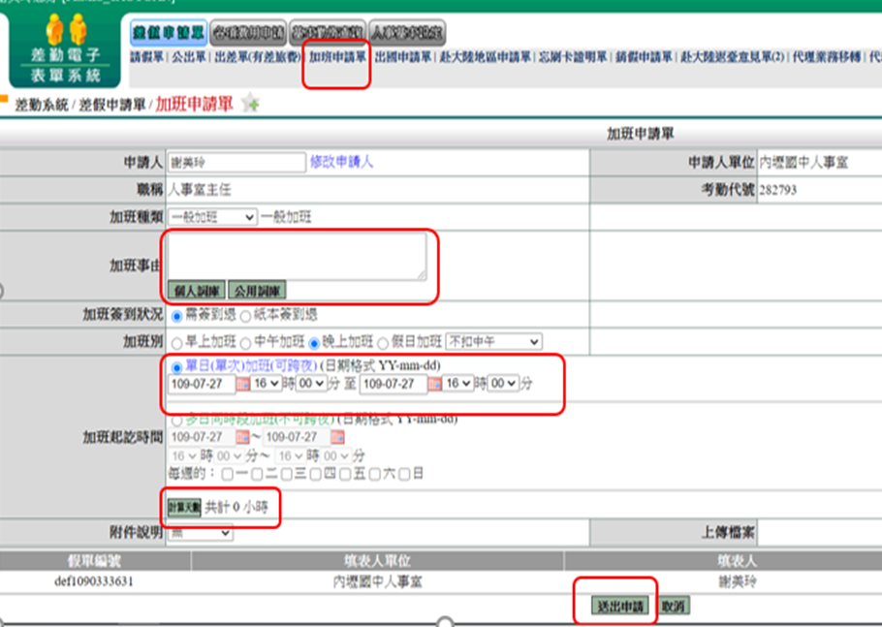

(3)公假、出差請檢附附件，假日公(差)假如公文或簽准可以補休，點選: ，填入實際執行職務可補休時數。
- 教師進修
申請進修流程：
  - 報考前:應先簽請學校同意，故有意願進修之老師請事先申請。
  - 錄取時：請於錄取後務必儘速知會人事室並檢附錄取通知書，簽請學校核准。
  - 進修期間：無論以何種形式進修，轉換進修形式須以書面向學校報備，如以部分辦公時間轉換為公餘進修等（注意，僅可轉換1次！），另如辦理休學，亦均須以書面向學校報備。
  - 畢業時：請即至人事室申請改敘（快畢業時先知會人事室，以利老師準備改敘文件），請即將畢業之老師儘量於7月中以前取得碩、博士畢業證書，即可於7月底前提敘生效，8月成績考核即可再晉敘一級。
◎碩(博)士改敘的「敘薪通知書」為退休重要證件，務請簽領並妥善保管。
【會計室】 無報告事項

參、 會議提案
案由：討論「112年中長程教育發展計畫」，請討論。
提案單位：總務處
說明：
一、依據教育局111年8月22日桃教設字第1110078213號函請各校提報112年度「中長程教育發展計畫」。
二、依據「教育經費編列與管理法」第12條規定，為落實「教育經費編列與管理法」，以提升教育經費運用績效，公立學校應訂定中長程教育發展計畫，作為年度經費執行依據。
三、因教育局來文時間為8/22（一），旨揭各校是否更新112年度計畫且函送教育局，請准予本案能在校務會議後，經主管會議討論，草案再轉送課發會，讓老師充分瞭解計畫內容後再函送教育局備查。
四、112年中長程教育發展計畫如下：
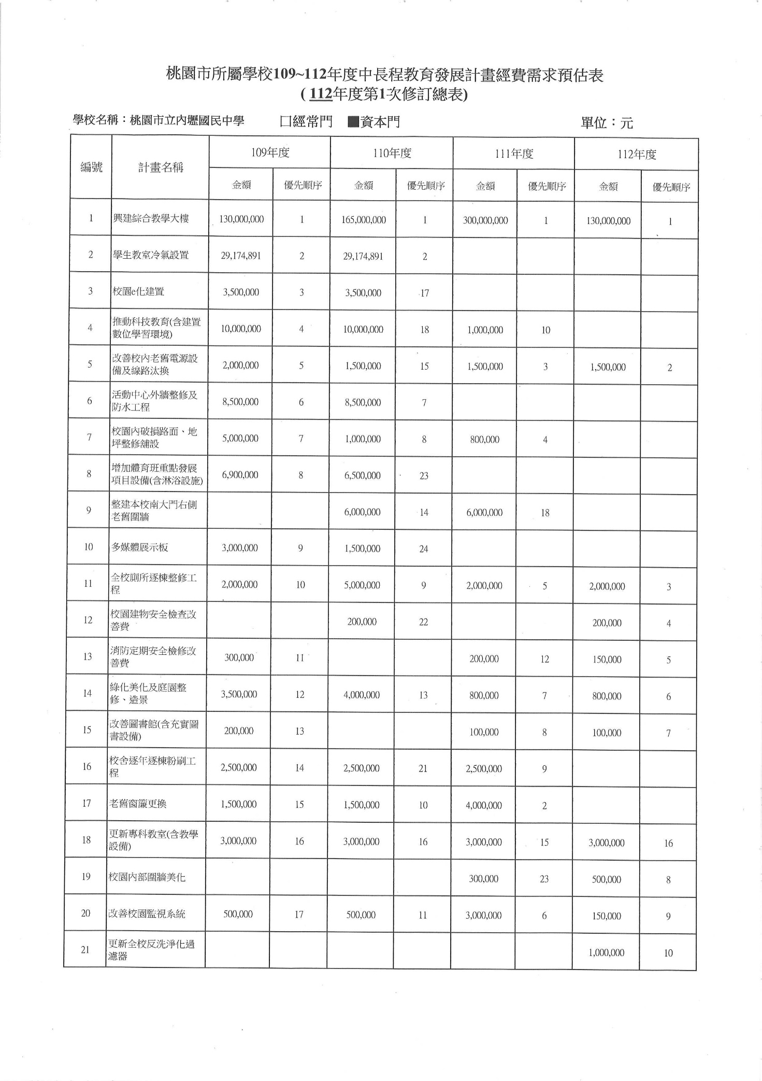

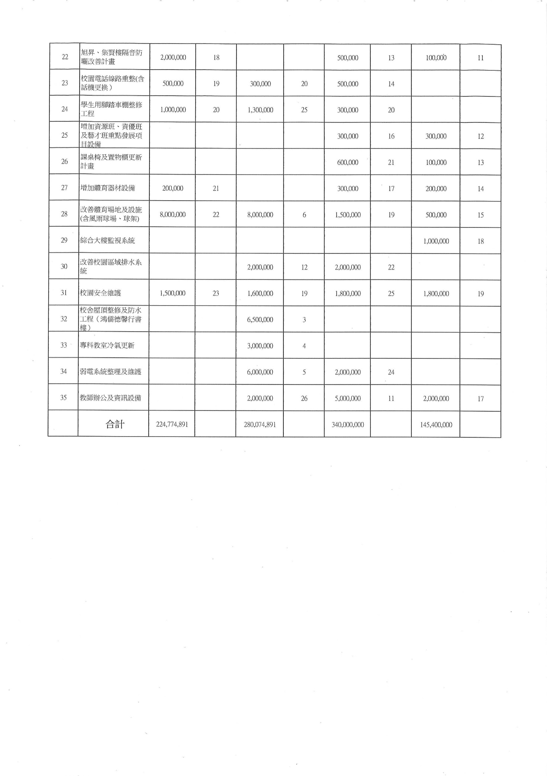
決議：
肆、 臨時動議暨意見交流

伍、主席結語

陸、散會

